Приложение 2.3.7
к ООП по профессии
35.01.27 Мастер сельскохозяйственного производства

Министерство образования и науки Хабаровского края
Краевое государственное бюджетное профессиональное образовательное учреждение
«Хорский агропромышленный техникум»

УТВЕРЖДАЮ
Зам. директора КГБ ПОУ ХАТ
__________Е.И. Мысова
«16» февраля 2024 г.

ПРОГРАММА УЧЕБНОЙ ДИСЦИПЛИНЫ

ОП.07 Основы микробиологии, санитарии и гигиены

Профиль подготовки: технологический

Профессия: 35.01.27 Мастер сельскохозяйственного производства

Форма обучения: очная

п. Хор, 2024 г.
Программа учебной дисциплины разработана в соответствии с ФГОС СПО утверждённого Министерством просвещения РФ от 24 мая 2022 № 355 по профессии 35.01.27 Мастер сельскохозяйственного производства, и примерной образовательной программой разработанной Федеральным государственным бюджетным образовательным учреждением высшего образования «Российский государственный агарный университет – МСХА имени К.А. Тимирязева»

Организация-разработчик: Краевое государственное бюджетное профессиональное образовательное учреждение «Хорский агропромышленный техникум»

разработчик: Доненко С. Ю., преподаватель КГБ ПОУ ХАТ

Программа учебной дисциплины рассмотрена и согласована на заседании ПЦК «Общетехнического цикла»
Протокол № 6 от «15» февраля 2024 г.
Председатель __________ Чуланова О.В.

ГБ ПОУ ХАТ
Хабаровский край, р-он им. Лазо, п. Хор
ул. Менделеева 13
индекс: 682922

СОДЕРЖАНИЕ
1. | ОБЩАЯ ХАРАКТЕРИСТИКА ПРОГРАММЫ УЧЕБНОЙ ДИСЦИПЛИНЫ
2. | СТРУКТУРА И СОДЕРЖАНИЕ ПРОГРАММЫ УЧЕБНОЙ ДИСЦИПЛИНЫ
3. | УСЛОВИЯ РЕАЛИЗАЦИИ ПРОГРАММЫ УЧЕБНОЙ ДИСЦИПЛИНЫ
4. | КОНТРОЛЬ И ОЦЕНКА РЕЗУЛЬТАТОВ ОСВОЕНИЯ ПРОГРАММЫ УЧЕБНОЙ ДИСЦИПЛИНЫ
5. | КОМПЛЕКТ КОНТРОЛЬНО-ОЦЕНОЧНЫХ СРЕДСТВ ПРОГРАММЫ УЧЕБНОЙ ДИСЦИПЛИНЫ

1. ОБЩАЯ ХАРАКТЕРИСТИКА ПРОГРАММЫ УЧЕБНОЙ ДИСЦИПЛИНЫ

1.1. Место дисциплины в структуре основной образовательной программы:
Учебная дисциплина ОП.07 «Основы микробиологии, санитарии и гигиены» является частью общепрофессионального цикла примерной образовательной программы в соответствии с ФГОС СПО по профессии 35.01.27 Мастер сельскохозяйственного производства
Особое значение дисциплина имеет при формировании и развитии ОК 01; ОК 02; ОК 07
ОК 09.
1.2. Цель и планируемые результаты освоения дисциплины:
В рамках программы учебной дисциплины обучающимися осваиваются умения и знания:
Код  ПК, ОК | Умения | Знания
ОК 01  ОК 02  ОК 07  ОК 09  ПК 2.2  ПК 2.3  ПК 2.7 | Распознавать задачу и/или проблему в профессиональном и/или социальном контексте; анализировать задачу и/или проблему и выделять её составные части; определять этапы решения задачи; выявлять и эффективно искать информацию, необходимую для решения задачи и/или проблемы; составлять план действия; определять необходимые ресурсы; владеть актуальными методами работы в профессиональной и смежных сферах; реализовывать составленный план; оценивать результат и последствия своих действий (самостоятельно или с помощью наставника). Определять задачи для поиска информации; определять необходимые источники информации; планировать процесс поиска; структурировать получаемую информацию; выделять наиболее значимое в перечне информации; оценивать практическую значимость результатов поиска; оформлять результаты поиска. Соблюдать нормы экологической безопасности; определять направления ресурсосбережения в рамках профессиональной деятельности по профессии. Описывать значимость своей профессии применять стандарты антикоррупционного поведения. Применять средства информационных технологий для решения профессиональных задач; использовать современное программное обеспечение | Актуальный профессиональный и социальный контекст, в котором приходится работать и жить; основные источники информации и ресурсы для решения задач и проблем в профессиональном и/или социальном контексте; алгоритмы выполнения работ в профессиональной и смежных областях; методы работы в профессиональной и смежных сферах; структуру плана для решения задач; порядок оценки результатов решения задач профессиональной деятельности. Номенклатура информационных источников, применяемых в профессиональной деятельности; приемы структурирования информации; формат оформления результатов поиска информации. Правила экологической безопасности при ведении профессиональной деятельности; основные ресурсы, задействованные в профессиональной деятельности; пути обеспечения ресурсосбережения.  Применять средства информационных технологий для решения профессиональных задач; использовать современное программное обеспечение: агротехнические требования на внесение минеральных и органических удобрений; агротехнические требования ухода за посевами и посадками сельскохозяйственных культур; технологии кормления в

В результате освоения учебной дисциплины обучающийся осваивает элементы личностных результатов реализации программы воспитания:
Личностные результаты реализации программы воспитания (дескрипторы) | Код
Осознающий себя гражданином и защитником великой страны | ЛР 1
Проявляющий активную гражданскую позицию, демонстрирующий приверженность принципам честности, порядочности, открытости, экономически активный и участвующий в студенческом и территориальном самоуправлении, в том числе на условиях добровольчества, продуктивно взаимодействующий и участвующий в деятельности общественных организаций | ЛР 2
Соблюдающий нормы правопорядка, следующий идеалам гражданского общества, обеспечения безопасности, прав и свобод граждан России. Лояльный к установкам и проявлениям представителей субкультур, отличающий их от групп с деструктивным и девиантным поведением. Демонстрирующий неприятие и предупреждающий социально опасное поведение окружающих | ЛР 3
Проявляющий и демонстрирующий уважение к людям труда, осознающий ценность собственного труда. Стремящийся к формированию в сетевой среде личностно и профессионального конструктивного «цифрового следа» | ЛР 4
Демонстрирующий приверженность к родной культуре, исторической памяти на основе любви к Родине, родному народу, малой родине, принятию традиционных ценностей многонационального народа России | ЛР 5
Проявляющий уважение к людям старшего поколения и готовность к участию в социальной поддержке и волонтерских движениях | ЛР 6
Осознающий приоритетную ценность личности человека; уважающий собственную и чужую уникальность в различных ситуациях, во всех формах и видах деятельности. | ЛР 7
Проявляющий и демонстрирующий уважение к представителям различных этнокультурных, социальных, конфессиональных и иных групп. Сопричастный к сохранению, преумножению и трансляции культурных традиций и ценностей многонационального российского государства | ЛР 8
Соблюдающий и пропагандирующий правила здорового и безопасного образа жизни, спорта; предупреждающий либо преодолевающий зависимости от алкоголя, табака, психоактивных веществ, азартных игр и т.д. Сохраняющий психологическую устойчивость в ситуативно-сложных или стремительно меняющихся ситуациях | ЛР 9
Заботящийся о защите окружающей среды, собственной и чужой безопасности, в том числе цифровой | ЛР 10
Проявляющий уважение к эстетическим ценностям, обладающий основами эстетической культуры | ЛР 11
Принимающий семейные ценности, готовый к созданию семьи и воспитанию детей; демонстрирующий неприятие насилия в семье, ухода от родительской ответственности, отказа от отношений со своими детьми и их финансового содержания | ЛР 12
Личностные результаты реализации программы воспитания, определенные отраслевыми требованиями к деловым качествам личности
Демонстрирующий готовность и способность вести диалог с другими людьми, достигать в нем взаимопонимания, находить общие цели и сотрудничать для их достижения в профессиональной деятельности | ЛР 13
Проявляющий сознательное отношение к непрерывному образованию как условию успешной профессиональной и общественной деятельности | ЛР 14
Проявляющий гражданское отношение к профессиональной деятельности как к возможности личного участия в решении общественных, государственных, общенациональных проблем | ЛР 15
Принимающий основы экологической культуры, соответствующей современному уровню экологического мышления, применяющий опыт экологически ориентированной рефлексивно-оценочной и практической деятельности в жизненных ситуациях и профессиональной деятельности | ЛР 16
Проявляющий ценностное отношение к культуре и искусству, к культуре речи и культуре поведения, к красоте и гармонии | ЛР 17

2. СТРУКТУРА И СОДЕРЖАНИЕ ПРОГРАММЫ УЧЕБНОЙ ДИСЦИПЛИНЫ

2.1. Объем учебной дисциплины и виды учебной работы

Вид учебной работы | Объем в часах
Объем образовательной программы учебной дисциплины | 36
в т. ч. в форме практической подготовки | 12
в т. ч.:
теоретическое обучение | 18
лабораторные работы | 12
Самостоятельная работа | 4
Промежуточная аттестация: дифференцированный зачёт | 2

2.2. Тематический план
Наименование разделов/тем | Вид учебной работы |  |  |  | Всего часов
Наименование разделов/тем | ТО | ЛПЗ | СР | КР | Всего часов
Раздел 1. Основы микробиологии | 12 | 8 | 2 |  | 22
Раздел 2. Основы санитарии гигиены | 6 | 4 | 2 |  | 12
Дифференцированный зачёт |  |  |  | 2 | 2
Всего | 18 | 12 | 4 | 2 | 36

2.3. Содержание учебной дисциплины
Наименование разделов и тем | Содержание учебного материала и формы организации деятельности обучающихся | Объем часов | Осваиваемые элементы компетенций
1 | 2 | 3 | 4
Раздел 1. Основы микробиологии |  | 22
Тема 1.1. Понятия о микроорганизмах | Понятие о микроорганизмах. Морфология микробов. Физиология микробов | 4 | ОК 01-02, 07, 09  ПК 2.2-2.3, 2.7
Тема 1.1. Понятия о микроорганизмах | Лабораторная работа 1. Анализ основных форм бактерий, грибов | 2 | ОК 01-02, 07, 09  ПК 2.2-2.3, 2.7
Тема 1.2. Физиология и генетика микроорганизмов | Химический состав микробов, питание, рост, развитие. Генетика микроорганизмов | 4 | ОК 01-02, 07, 09  ПК 2.2-2.3, 2.7
Тема 1.2. Физиология и генетика микроорганизмов | Лабораторная работа 2. Определение чувствительности микроорганизмов. Формы воздействия патогенных микроорганизмов на животных | 2 | ОК 01-02, 07, 09  ПК 2.2-2.3, 2.7
Тема 1.3. Микроорганизмы поверхности растений и прикорневой зоны | Микрофлора зерна и ее изменения при разных условиях хранения. Фитопатогенные микроорганизмы. | 2 | ОК 01-02, 07, 09  ПК 2.2-2.3, 2.7
 | Лабораторная работа 3. Анализ эпифитных микроорганизмов зерна. | 2 | ОК 01-02, 07, 09  ПК 2.2-2.3, 2.7
Тема 1.4. Микрофлора почвы | Количественный и видовой состав микроорганизмов в почве. Возможности управления микробиологическими процессами в почве. | 2 | ОК 01-02, 07, 09  ПК 2.2-2.3, 2.7
Тема 1.4. Микрофлора почвы | Лабораторная работа 4. Микробиологический анализ почвы. | 2 | ОК 01-02, 07, 09  ПК 2.2-2.3, 2.7
 | Самостоятельная работа обучающихся | 2
Раздел 2. Основы санитарии гигиены |  | 12
Тема 2.1. Санитарные требования | Санитарные требования к помещениям, содержанию рабочих мест в цехах. Санитарные требования к спецодежде работников. | 2 | ОК 01-02, 07, 09  ПК 2.2-2.3, 2.7
Тема 2.2 Дезинфекция | Дезинфицирующие и моющие средства, их назначение, классификация | 2 | ОК 01-02, 07, 09  ПК 2.2-2.3, 2.7
Тема 2.2 Дезинфекция | Лабораторная работа 5. Приготовление и использование дезинфицирующих и моющих растворов. | 2 | ОК 01-02, 07, 09  ПК 2.2-2.3, 2.7
Тема 2.3. Дезинсекция и дератизация | Назначение дезинсекции, её методы | 2 | ОК 01-02, 07, 09  ПК 2.2-2.3, 2.7
Тема 2.3. Дезинсекция и дератизация | Лабораторная работа 6. Приготовление и использование дезинфицирующих растворов. Анализ правил проведения дезинсекции и дератизации. | 2 | ОК 01-02, 07, 09  ПК 2.2-2.3, 2.7
 | Самостоятельная работа обучающихся | 2
Промежуточная аттестация: дифференцированный зачёт |  | 2
Всего |  | 36

3. УСЛОВИЯ РЕАЛИЗАЦИИ ПРОГРАММЫ УЧЕБНОЙ ДИСЦИПЛИНЫ

3.1. Материально- техническое обеспечение
Для реализации программы учебной дисциплины предусмотрены следующие специальные помещения:
Лаборатория «Микробиологии, санитарии и гигиены», оснащенный:
учебным оборудованием (доской учебной, рабочим местом преподавателя, столами, стульями (по числу обучающихся), шкафами для хранения муляжей (инвентаря), раздаточного дидактического материала и др.);
техническими средствами обучения (компьютером, средствами аудиовизуализации, мультимедийным проектором);
наглядными пособиями (натуральными образцами продуктов, муляжами, плакатами, DVD фильмами, мультимедийными пособиями).
3.2. Информационное обеспечение реализации программы
Для реализации программы библиотечный фонд образовательной организации должен иметь печатные и/или электронные образовательные и информационные ресурсы для использования в образовательном процессе. При формировании библиотечного фонда образовательной организацией выбирается не менее одного издания из перечисленных ниже печатных изданий и (или) электронных изданий в качестве основного, при этом список может быть дополнен новыми изданиями.
3.2.1. Основные печатные издания
1. Пилильшикова. Н.В. Физиология растений с основами микробиологии. - М.: Миф, 2019. -268с.
2. Наумова Т. И. Основы микробиологии, физиологии питания, санитарии и гигиены: учеб. пособие / Т. И. Наумова. - Ростов н/Д: Феникс, 2020. - 284 с.: ил. - (Среднее профессиональное образование).
3.2.2. Основные электронные издания
- Емцев, В. Т. Микробиология: учебник для среднего профессионального образования / В. Т. Емцев, Е. Н. Мишустин. — 8-е изд., испр. и доп. — Москва: Издательство Юрайт, 2022. — 428 с. — (Профессиональное образование). — ISBN 978-5-534-09738-2. — Текст: электронный // Образовательная платформа Юрайт [сайт]. — URL: https://urait.ru/bcode/491852
- Микробиология, санитария и гигиена: учебное пособие для спо / А. К. Галиуллин, Р. Г. Госманов, В. Г. Гумеров [и др.]. — 3-е изд., стер. — Санкт-Петербург: Лань, 2022. — 152 с. — ISBN 978-5-507-44326-0. — Текст : электронный // Лань: электронно-библиотечная система. — URL: https://e.lanbook.com/book/223427 .
- Санитарная микробиология / Н. А. Ожередова, А. Ф. Дмитриев, В. Ю. Морозов [и др.]. — Санкт-Петербург : Лань, 2022. — 176 с. — ISBN 978-5-507-44747-3. — Текст : электронный // Лань : электронно-библиотечная система. — URL: https://e.lanbook.com/book/243326 .
- Фарниев, А. Т. Почвенная микробиология / А. Т. Фарниев, А. Х. Козырев, А. А. Сабанова. — Санкт-Петербург: Лань, 2022. — 142 с. — ISBN 978-5-507-44485-4. — Текст : электронный // Лань : электронно-библиотечная система. — URL: https://e.lanbook.com/book/260834 .
3.2.3. Дополнительные источники:
1. Основы микробиологии, производственной санитарии и гигиены. –М.: Академия, 2008. -346 с.
2. Мартинчик А.Н., Королев А.А., Несвижский Ю.В. Микробиология, физиология питания, санитария: Учебник. -М.: ФОРУМ: ИНФРА-М, 2015. -324 с.
3.3. Организация образовательного процесса
Реализация программы учебной дисциплины предусматривает выполнение обучающимися заданий с использованием персонального компьютера с лицензионным программным обеспечением и с подключением к информационно-телекоммуникационной сети «Интернет».
По учебной дисциплине предусмотрено выполнение практических заданий и лабораторных работ с использованием микроскопического оборудования, по результату лабораторной работы заполняется отчет. Данные виды работ, обучающихся направлены на формирование профессиональных и общих компетенций. Знания и умения контролируются при выполнении контрольной работы, решении тестов, решении практических ситуационных задач, и заканчивается курс дифференцированным зачётом.
Обучающиеся с ограниченными возможностями здоровья и инвалиды обеспечены печатными и электронными образовательными ресурсами, адаптированными к ограничениям их здоровья.
При реализации образовательной программы техникум применяет электронное обучение и дистанционные образовательные технологии.
При обучении лиц с ограниченными возможностями здоровья электронное обучение и дистанционные образовательные технологии предусматривают возможность приема-передачи информации в доступных для них формах.
3.4 Кадровое обеспечение образовательного процесса
Реализация программы учебной дисциплины обеспечивается педагогическими работниками техникума, имеющие высшее образование по специальности учитель Биологии, химии.
Педагог техникума отвечает квалификационным требованиям, указанным в профессиональных стандартах «Педагог профессионального обучения, профессионального образования и дополнительного профессионального образования». Педагог каждые 3 года проходит повышение квалификации на пищевом предприятии в лаборатории микробиологии, со сдачей квалификационного экзамена на предприятии. Педагог имеет установленную первую категорию, сроком на 5 лет.
Методы преподавания, реализуемые на уроках, соответствуют теории развивающего обучения.

4. КОНТРОЛЬ И ОЦЕНКА РЕЗУЛЬТАТОВ ОСВОЕНИЯ ПРОГРАММЫ УЧЕБНОЙ ДИСЦИПЛИНЫ

Результаты обучения | Критерии оценки | Методы оценки
Перечень знаний, осваиваемых в рамках дисциплины
основных групп микроорганизмов, их классификации; значения микроорганизмов в природе, в жизни человека и животных; правил отбора, доставки и хранения биоматериала; типов питательных сред и правил работы с ними; методов стерилизации и дезинфекции; понятий патогенности и вирулентности; форм воздействия патогенных микроорганизмов; санитарно-технологических требований к помещениям, оборудованию, инвентарю, одежде, транспорту и др.; правил личной гигиены работников; норм гигиены труда; классификации моющих и дезинфицирующих средств, правил их применения, условий и сроков хранения; правил проведения дезинфекции инвентаря и транспорта, дезинфекции, дезинсекции и дератизации помещений; | определение основных групп микроорганизмов, их классификация; обоснование значения микроорганизмов в природе, в жизни человека и животных; формулирование правил отбора, доставки и хранения биоматериала; определение типов питательных сред; формулирование правил работы с питательными средами; изложение методов стерилизации и дезинфекции; определение понятий патогенности и вирулентности; определение формы воздействия патогенных микроорганизмов; определение санитарно-технологических требований к помещениям, оборудованию, инвентарю, одежде, транспорту; изложение правил личной гигиены работников; обоснование норм гигиены труда; изложение классификации моющих и дезинфицирующих средств, правил их применения; формулирование правил проведения дезинфекции инвентаря и транспорта, дезинфекции, дезинсекции и дератизации помещений | Текущий контроль в форме устного и письменного опроса, тестирования, контрольной работы;  выполнение лабораторных работ.  Зачет
Перечень умений, осваиваемых в рамках дисциплины
обеспечивать асептические условия работы с биоматериалами; проводить микробиологические исследования и давать оценку полученным результатам; пользоваться микроскопической оптической техникой; соблюдать правила личной гигиены и промышленной санитарии, применять необходимые методы и средства защиты; готовить растворы дезинфицирующих и моющих средств различной концентрации; дезинфицировать оборудование, инвентарь, помещения, транспорт и др. | демонстрация умений и навыков обеспечения асептических условий работы с биоматериалами; демонстрация умений и навыков проведения микробиологических исследований; демонстрация умений и навыков работы с помощью микроскопической оптической техники; демонстрация соблюдения правил личной гигиены и промышленной санитарии, применения необходимых методов и средств защиты; демонстрация умений и навыков приготовления растворов дезинфицирующих и моющих средств; демонстрация умений и навыков дезинфицирования оборудования, инвентаря, помещения. | Оценка выполнения лабораторных работ; контрольной работы.  Зачет
5. КОМПЛЕКТ КОНТРОЛЬНО-ОЦЕНОЧНЫХ СРЕДСТВ ПРОГРАММЫ УЧЕБНОЙ ДИСЦИПЛИНЫ

5.1. Паспорт контрольно-оценочных средств учебной дисциплины
5.1.1. Область применения
Комплект контрольно-оценочных средств разработан в соответствии с программой общепрофессиональной дисциплины ОП.07 Основы микробиологии, санитарии и гигиены.
5.1.2. Описание процедуры оценки и системы оценивания результатов освоения программы учебной дисциплины
Система оценки по дисциплине ОП.07 Основы микробиологии, санитарии и гигиены состоит из тестовых заданий по темам, выполнения самостоятельной работы на уроке и подготовки к устному экзамену по дисциплине.
5.2 Контрольно-оценочные средства для проведения промежуточного контроля по учебной дисциплине
Форма проведения оценочной процедуры – дифференцированный зачёт
Условия выполнения
Место выполнения задания: учебная аудитория.
При выставлении оценки учитываются следующие критерии: «Отлично» - все ответы правильные «Хорошо» - даны правильные ответы на 2 задания или существенные ошибки при ответе 1 теоретического или практического вопроса «Удовлетворительно» - существенные ошибки при ответах 2 теоретических вопросов или дан только 1 правильный ответ «Неудовлетворительно» - все ответы неправильные
Демоверсия вопросов
1. Микробиология, как наука.
2. Отличительные признаки отдельных групп микробов. Признаки, по которым построена классификация микробов.
3. Санитария. Определение, цели и задачи. Основные направления применения науки.
4. Микробы: определение, классификация. Особенности жизнедеятельности микробов.
5. Определение науки - гигиены. Разделы гигиены, имеющие практическое значение для работников с/х предприятия.
6. Развитие микробов в пищевых продуктах. Пути регулирования жизнедеятельности микроорганизмов при хранении пищевых продуктов.
7. Предотвращение микробиологической порчи продукции.
8. Общие правила, предупреждающие пищевые инфекционные заболевания.
9. Острые кишечные инфекции как болезнь «грязных рук».
10. Причины обсеменения пищевых продуктов кишечной палочкой. Особенности жизнедеятельности кишечной палочки.
11. Меры предупреждения заболевания ботулизмом (отравления баночными консервами, мясными).
12. Пищевая ценность с/х продуктов.
13. Средства для мытья и дезинфицирования рук персонала.
14. Микробы. Принципы их классификации. Основные группы.
15. Общие правила, предупреждающие пищевые инфекционные заболевания.
16. Дезинфекция и дезинфицирующие средства.
17. Инфекционные заболевания недопустимые у персонала пищевого предприятия
18. Определение: личной гигиены с/х работников и её требования.
19. Комплект форменной спец одежды.
20. Определение гигиены. Разделы. Практическое применение.
21. Влияние условий внешней среды на жизнедеятельность микроорганизмов
22. Определение, виды инфекционных заболеваний. Меры предупреждения распространения.
23. Отличительные признаки отдельных групп микробов.
24. Изменения пищевой ценности с/х продуктов при длительном хранении
25. Средства, используемые на с/х предприятии для уничтожения микробов.
26. Общие правила, предупреждающие пищевые инфекционные заболевания.
27. Мероприятия по борьбе с насекомыми и грызунами на с/х предприятиях.
28. Пищевая ценность продуктов питания.
29. Причины обсеменения пищевых продуктов кишечной палочкой.
30. Минеральные вещества, витамины. Значение для здоровья человека.
31. Инфекционные заболевания персонала недопустимые у персонала предприятия общественного питания.
32. Правила санитарной обработки рабочего места кондитера.
33. Значение правильного питания в жизни человека.
34. Глистные заболевания. Классификация. Меры предупреждения заболевания.
35. Определение санитарии. Область применения санитарии.
36. Гигиеническая оценка процессов хранения с/х продукции
37. Общие правила, предупреждающие пищевые инфекционные заболевания.
38. Влияние условий внешней среды на микробов.
39. Общие правила, предупреждающие пищевые инфекционные заболевания.
40. Характерная особенность пищевых инфекционных заболеваний. Признаки заболеваний
41. Причины обсеменения продуктов питания микробами. Меры предупреждения излишнего обсеменения.
42. Общие правила, предупреждающие пищевые инфекционные заболевания.
43. Основные дезинфицирующие вещества. Сроки и условия их хранения
44. Классификация и использование моющих средств на с/х предприятиях.
45. Виды медицинского обследования, которые обязан проходить работник с/х предприятия.
46. Состав комплекта спец. одежды полевода, механизатора. Правила ее использования
47. Требованиям, которым должен отвечать внешний вид с/х работника.
48. Санитарные требования, предъявляемые к помещениям для хранения с/х продукции.
49. Средства для мытья и дезинфицирования рук персонала.
50. Методы оценки колонии микроорганизмов, назовите признаки разных групп микроорганизмов.
51. Правила проведения дезинфекции, дезинсекции, дератизации на предприятии общественного питания.
5.3 Контрольно-оценочные материалы для проведения текущего контроля
Контрольная работа №1
Вариант №1
Время выполнения 45 минут
Отметьте «+» один правильный ответ
1. СТАФИЛАКОККИ ИМЕЮТ ФОРМУ
а) шаровидную б) палочковидную в) скопление в виде грозди винограда г) извитую.
2. ОПРЕДЕЛИТЕ ГРУППУ МИКРООРГАНИЗМОВ:
Клетки этих организмов имеют форму вытянутых переплетенных нитей и называются «гифы».
а) бактерии б) плесневые грибы в) дрожжи г) вирусы
3. ПИЩЕВЫЕ ОТРАВЛЕНИЯ -
а) острые заболевания, возникающие от употребления пищи, приготовленной с нарушением санитарных норм б) острые заболевания, возникающие от употребления продуктов, ядовитых по своей природе в) заболевания, связанные с приемом пищи г) острые заболевания, возникающие от употребления пищи, содержащие ядовитые вещества микробной и немикробной природы.
4. В КАКОЙ МОМЕНТ ПРОИСХОДИТ ОБСЕМЕНЕНИЕ МЯСА ГНИЛОСТНЫМИ МИКРОБАМИ
а) в процессе жизнедеятельности б) в процессе убоя и первичной обработки в) в процессе разделки полуфабрикатов г) в процессе замораживания.
5. ОПРЕДЕЛИТЕ ВИД МИКРООРГАНИЗМОВ ПО РИСУНКУ:
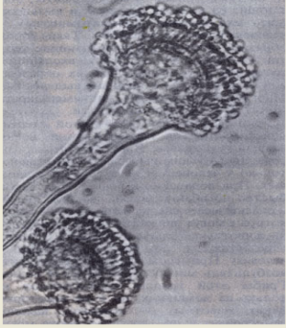 Ответ: _____________________________________
6. НАЗОВИТЕ ОТЛИЧИТЕЛЬНЫЕ ПРИЗНАКИ КОЛОНИИ МИКРООРГАНИЗМА, НАЗОВИТЕ ВИД:
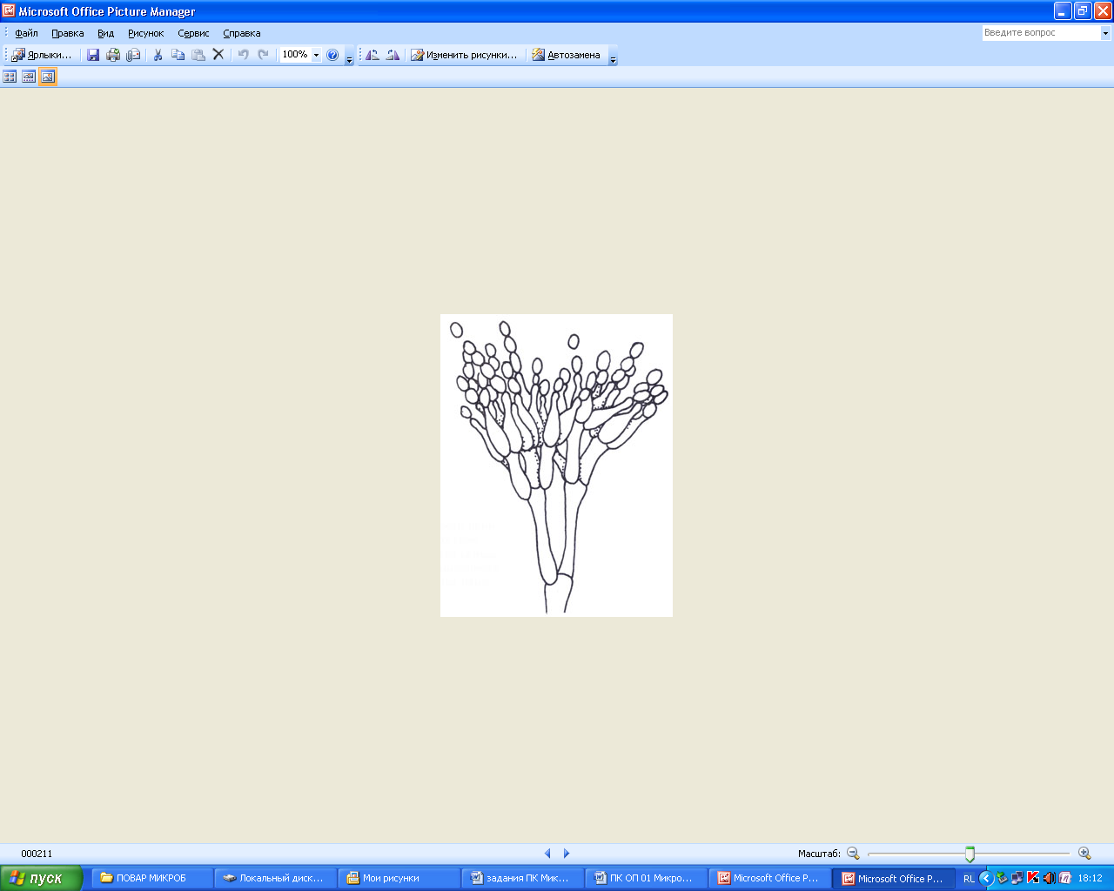Ответ: _____________________________________
Вариант №2
Время выполнения 45 минут
Отметьте «+» один правильный ответ
1. МИКРОККИ ИМЕЮТ ФОРМУ
а) извитую б) сферическую (шарообразная) в) веретенообразную г) палочковидную.
2. ОПРЕДЕЛИТЕ ГРУППУ МИКРООРГАНИЗМОВ: Клетки этих организмов не имеют ядра и вызывают такие заболевания как холера, брюшной тиф.
а) бактерии б) плесневые грибы в) дрожжи г) вирусы.
3. БАКТЕРИАЛЬНЫЕ ТОКСИКОЗЫ ЭТО
а) отравления, вызванные ядами, накопившимися в пище в процессе жизнедеятельности бактерий б) состояния, вызванные токсинами, накопившимися в пище в) отравления, вызванные ядами из некачественно приготовленной пищи г) отравления, вызванные ядами спорыньи.
4. НА РЫБНОМ СЫРЬЕ САМАЯ ОПАСНАЯ ПАЛОЧКА ЭТО
а) кишечная б) гнилостная в) болезнетворная г) ботулинус
5. ОПРЕДЕЛИТЕ ВИД МИКРООРГАНИЗМОВ ПО РИСУНКУ:
Ответ: _________________________
6. НАЗОВИТЕ ОТЛИЧИТЕЛЬНЫЕ ПРИЗНАКИ КОЛОНИИ МИКРООРГАНИЗМА, ОПРЕДЕЛИТЕ ВИД:
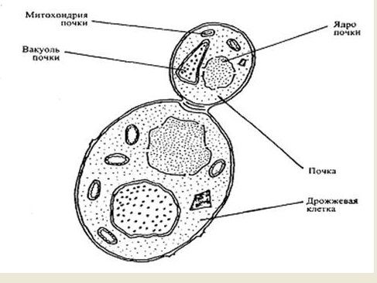 Ответ: _____________________________________
Вариант №3
Время выполнения 45 минут
Отметьте «+» один правильный ответ
1. ДИПЛОКОККИ ИМЕЮТ ФОРМУ
а) палочковидную б) пары шарообразных клеток в) извитую г) спиральную.
2. ОПРЕДЕЛИТЕ ГРУППУ МИКРООРГАНИЗМОВ:
Клетки этих организмов имеют ядро и вакуоли, клетки неподвижные, способны сбраживать сахара.
а) бактерии б) плесневые грибы в) дрожжи г) вирусы
3. МИКОТОКСИКОЗЫ ЭТО
а) отравления, вызванные накоплением в пище солей тяжелых металлов б) отравления, вызванные ядами, накопившимися в пище в процессе жизнедеятельности бактерий в) отравления, возникающие от употребления пищи, пораженной ядами микроскопических грибов г) отравления, вызванные ядами из некачественно приготовленной пищи
4. ЯЙЦО ПТИЦЫ СОДЕРЖИТ ВОЗБУДИТЕЛЯ ОПАСНОГО ЗАБОЛЕВАНИЯ ЭТО
а) сальмонелла б) кокк в) сарцина г) гнилостная палочка.
5. ОПРЕДЕЛИТЕ ВИД МИКРООРГАНИЗМОВ ПО РИСУНКУ:
Ответ: _________________________
6. НАЗОВИТЕ ОТЛИЧИТЕЛЬНЫЕ ПРИЗНАКИ КОЛОНИИ МИКРООРГАНИЗМА, ОПРЕДЕЛИТЕ ВИД:
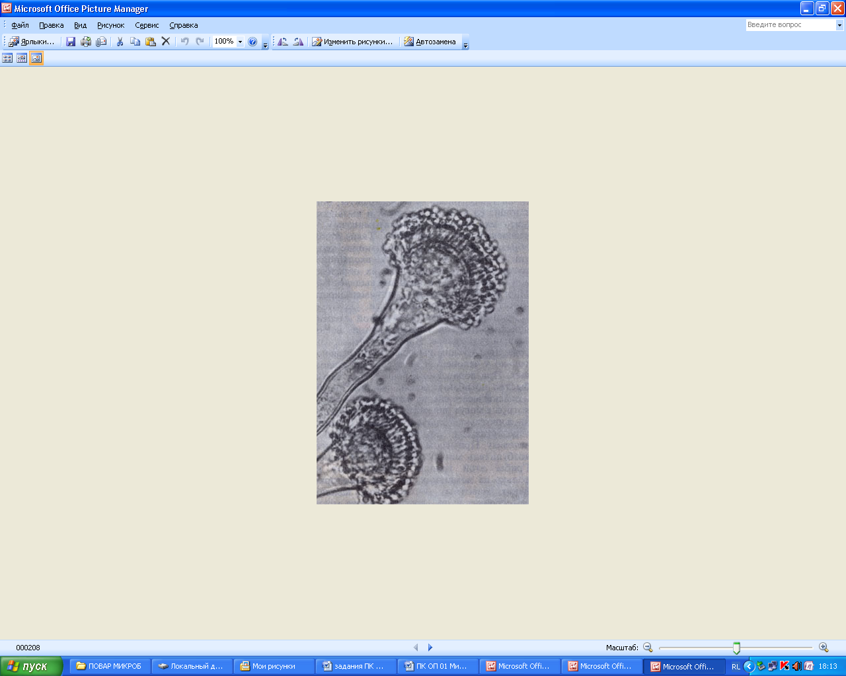 Ответ: _____________________________________
Критерии оценивания: 13 баллов – оценка «5» 11 – 12 баллов – оценка «4»
9 – 10 баллов – оценка «3» 8 и менее – оценка «2»
Эталон ответов
Вариант -1 | Вариант-2 | Вариант - 3
1-В | 1-Б | 1-Б
2-Б | 2-А | 2-В
3 - Г | 3-А | 3-В
4- Б | 4-Г | 4- А
5-Г | 5-А | 5-Б
6-Б | 6-А | 6-Г
7 - Б | 7-А | 7-Б
8-А | 8-В | 8-В
9-Б | 9-Б | 9-Г
10- А, В,Е | 10- Б,Д,Е | 10 – А,Г, Д
11 - г-а-в-б | 11- а- г - б- в | 11- а-в- г-б
12 –  1 – оборудования  2 – посуды  3 – 1 КГ  4 – 24 часов | 12-  1- 15 дней  2 – 10 Л  3- 3 ЛЕТ  4 – РУК. | 12-  1- журнал  2 – 75⁰ С  3 – противней/ столовых приборов  4 – ультрафиолетовых ламп БУВ.
13 – плесневые грибы | 13-плесневые грибы | 13 - дрожжи
14 - 1. многоклеточный мицелий, пушистый, воздушный  2. гифы переплетенные  3. колония большого размера, окрашенная | 14 - 1. колония округлая, форма выпуклая,  2. форма клеток округлая, овальная  3. консистенция рыхлая, с пузырьками воздуха | 14 -1. многоклеточный мицелий, пушистый, воздушный  2. гифы переплетенные  3. колония большого размера, окрашенная, имеет неприятный запах
5.4. Тематика самостоятельной работы обучающихся.
Раздел 1 Основы микробиологии в пищевом производстве
1. Составить кластер «Микроорганизмы в с/х производстве»
Памятка по составлению кластера.
Кластер – прием систематизации материала в виде схемы (рисунка), когда выделяются смысловые единицы текста.
Для создания кластера нужно:
1) Ознакомиться с текстом;
2) Составить кластерную схему, используя родовидовые и видо-видовые связи между понятиями. Слова, имеющие видо-видовые отношения, должны быть закрашены одинаковым цветом.
3) Посередине листа записать ключевое слово или предложение, которое является главным для раскрытия темы, идеи;
4) Вокруг этого слова пишутся слова или предложения, выражающие суть идеи, факты, образы, подходящие для данной темы;
5) Затем по мере записи все слова соединяются с ключевым словом. У каждого слова- спутника тоже могут появиться свои слова- спутники.
6) Схема кластера должна быть аккуратной. Во время работы можно использовать словари, энциклопедии, интернет.
7) В итоге появляется запись - структура, которая отражает размышления.
Критерии оценки «кластера»: - полнота отражения темы, - удобство использования, - наглядность, цвета, максимальное отражение искомой информации.
Дополнительные вопросы к теме 1.2.:
Самостоятельная работа к Разделу 1.
- Дайте характеристику понятия «Патогенные микроорганизмы».
- Что такое токсины, какие группы токсинов различают?
- Охарактеризуйте фазы развития инфекционного заболевания.
- Чем отличаются пищевые инфекции и пищевые отравления. Объясните разницу.
- Как осуществляется микробиологический контроль качества пищевых продуктов?
- Назовите качественные показатели микрофлоры пищевых продуктов.
Подготовка сообщения (компьютерной презентации) по теме «Острые кишечные инфекции», «Глистные заболевания: меры предупреждения», «Пищевые отравления немикробного происхождения».
Самостоятельная работа к Разделу 2. Расчет калорийности блюда.
Получить у преподавателя свой вариант названия блюда. Выполнить пункты 1-3.
Критерии оценки работы:
1. Расчеты произведены правильно.
2. Таблицы заполнены полностью.
3. Сделан вывод.
Самостоятельная работа: Анализ рациона студента.
5.4. Перечень учебных проектов
Тема проекта | Форма проекта
1. Положение микроорганизмов в системе живого мира.  2. Вирусы и фаги.  3. Влияние факторов внешней среды на микроорганизмы.  4. Особенности патогенных микроорганизмов.  5. Пищевые заболевания.  6. Микробиологический контроль качества пищевых продуктов.  7. Источники инфицирования пищевых продуктов микроорганизмами.  8. Микрофлора тела человека.  9. Микробиология основных пищевых продуктов.  10. Виды пищевых отравлений.  11. Гигиена труда на с/х производстве.  12. Предупреждение производственного травматизма и оказание первой помощи пострадавшим.  13. Вредные привычки и борьба с ними.  14. Личная гигиена работников с/х предприятий.  15. Общие санитарно-эпидемиологические требования с/х производстве.  16. Санитарно-эпидемиологические требования к механической обработке с/х продуктов.  17. Санитарно-эпидемиологические требования к реализации с/х продукции. | Доклад, реферат, презентация к уроку, наглядное пособие, сообщение.

В ходе оценивания могут быть учтены личностные результаты.

